

**اختبار قصير درس المسافة بين نقطتين الصف الثالث المتوسط🎔**

**اسم الطالبة : الصف : 3/**

|  |  |  |  |
| --- | --- | --- | --- |
| 1. **المسافة بين النقطتين (5،7)، (5،8) تساوي:** | | | |
| 1. **1** | **ب) 2** | **ج) 13** | **د) [13** |
| 2**-قيم أ التي تجعل المسافة بين النتقطتين (6 ، أ ) ، (5 ،0 ) تساوي ف= [17** | | | |
|  | | | |
| **أ) -16 ،16** | **ب) -4،4** | **ج) 288** | **د) -17،17** |
| **3-طول الضلع ود في المثلث المجاور حيث هـ( 3،3) ، د ( -3،4 ) و(3،-1)**  **مقرباً لأقرب عدد صحيح يساوي :** | | | |
| **أ) 9** | **ب) 8** | **ج) 7** | **د) 6** |

**اختاري الإجابة الصحيحة لكل مما يلي:**

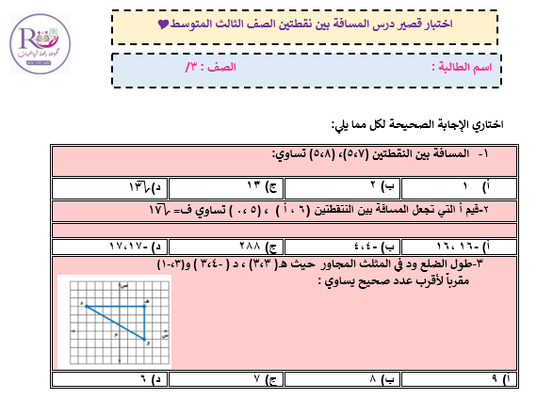

**معلمتكن: هالة القشقري**